В районе Силино прошли торжественные возложения цветов к памятным местам
10.05.2023
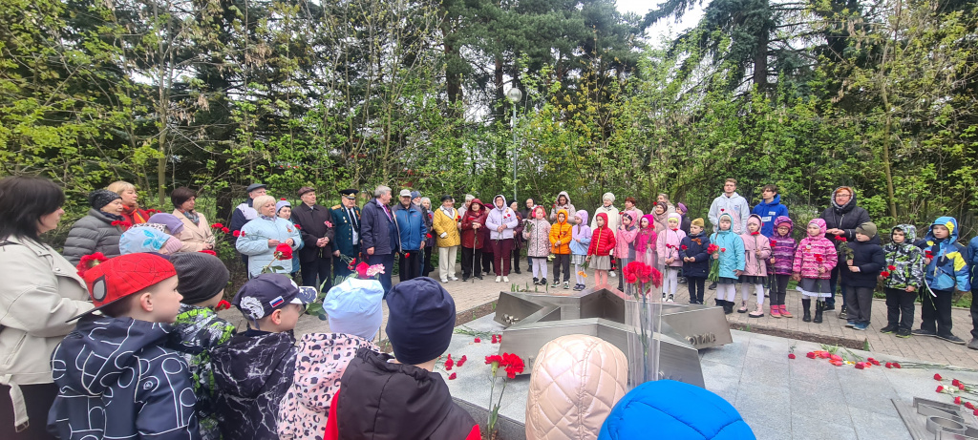
Сотрудники управы района, ветераны, депутаты, учащиеся образовательных учреждений, и молодежь Силино приняли участие в торжественных возложениях цветов к местам воинских захоронений на территории Силино и у мемориала «Штыки».
Перед присутствующими выступили ветераны, они поздравили детей с праздником и напомнили о подвиге их героических предков, который надо обязательно чтить и передавать память о нем из поколения в поколение.
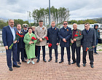

Адрес страницы: http://silino.mos.ru/presscenter/news/detail/11577346.html
Управа района Силино города Москвы

